**Dostawa sprzętu sportowego dla GOSiR Komorniki**

Przedmiotem zamówienia jest dostawa sprzętu sportowego w celu uatrakcyjnienia kompleksu sportowego znajdującego się w Komornikach przy ul. Jeziornej 3. Zamówienie obejmuje dostawę:

1. elektronicznej tablicy wyników sportowych.
2. bramek do piłki nożnej
3. Przenośnej trybuny
4. stołów do tenisa stołowego.
5. **Elektroniczna tablica wyników sportowych**

Tablica wyników wyposażona w pilota radiowego, klawiaturę radiową, elementy mocowania na ścianie zewnętrznej, sterowana bezprzewodowo pilotem z odległości min. 150 m

**Wyświetlane informacje:**

czas gry (format XX:XX)

czas rzeczywisty

wynik gry (od 0 do 99)

stały duży napis GOSPODARZE – GOŚCIE

logotyp klubu

dodatkowa linia tekstowa

**Dane techniczne:**

- wymiar tablicy 2050x1400x80 mm

- widoczność : do 100 m

- hermetyczna obudowa PVC, płyta czołowa, poliwęglan antyreeksyjny, odporny na uderzenia piłką

- wysokość wyświetlanych cyfr 305 mm

- wysokość wyświetlacza tekstowego 150 mm

- kąt świecenia 120 stopni

- 2 kolory LED

- zasilanie: 230V/50Hz

Przykładowe tablice:



bramek do piłki nożnej

1. **Bramki do piłki nożnej – przenośne – 11 kompletów**

2.1. wym. 7m x 2,40 m – 1 komplet

Profil aluminiowy wzmocniony - ożebrowany, owalny 100/120 mm. Głębokość 120/150 cm (góra/dół). Łuki składane, umożliwiające łatwe przenoszenie i magazynowanie bramek. Winkle wzmocnione o specjalnej konstrukcji zapewniającej większą stabilność bramki. Aluminiowa rama bramki malowana proszkowo na kolor biały.

Siatka do bramki piłki nożnej przenośnej 7,32 x 2,44 m, gr. splotu 3 mm – 1 komplet

2.2. wym. 5m x 2m – 1 komplet

Profil aluminiowy wzmocniony - ożebrowany, owalny 100/120 mm. Głębokość 100/120 lub 120/150 cm (góra/dół). Łuki składane, umożliwiające łatwe przenoszenie i magazynowanie bramek. Winkle wzmocnione o specjalnej konstrukcji zapewniającej większą stabilność bramki. Aluminiowa rama bramki malowana proszkowo na kolor biały.

Siatka do bramki piłki nożnej 5 x 2 m, gr. splotu 3 mm – 1 komplet

2.3. wym. 3m x 1,5m – 1 komplet

Profil kwadratowy aluminiowy 80x80 mm, z łukami składanymi 1000/1200 mm. Bramki malowane proszkowo na kolor biały. Bramka w zestawie z siatką.

2.4. wym. 3m x 1m – 1 komplet

Profil kwadratowy aluminiowy 80x80 mm, z łukami składanymi 1000/1200 mm. Bramki malowane proszkowo na kolor biały. Bramka w zestawie z siatką.

2.5. wym. 1,2m x 1m – 3 komplety

Profil kwadratowy aluminiowy 80x80 mm, z łukami stałymi. Rama bramki spawana, całość malowana proszkowo na kolor biały. Bramka w zestawie z siatką.

2.6. wym. 0,8m x 0,8m – 4 komplety

Profil kwadratowy aluminiowy 80x80 mm, z łukami stałymi. Rama bramki spawana, całość malowana proszkowo na kolor biały. Bramka w zestawie z siatką.

Wymóg zgodności z normą **PN-EN 748:2006**.

1. **Trybuna przenośna 2 x 12 miejsc**

Trybuny sportowe wykonywane są z metalowych profili zamkniętych. Wszystkie metalowe elementy trybuny zabezpieczane antykorozyjnie poprzez nałożenie na ich powierzchnię, w procesie galwanizacji, cynku. Trybuny przeznaczone do użytkowania na otwartej przestrzeni i niewymagające stałego kotwienia do gruntu, ani fundamentów. Siedziska stadionowe produkowane z użyciem stabilizowanego polipropylenu w kolorze żółtym wys. 36 cm, głębokości 37 cm, dł. 41 cm

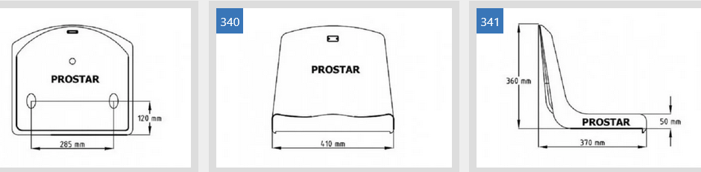

Należy dostarczyć 2 trybuny trzy rzędowe na 12 miejsc każda  
Wymiary wg poniższego schematu:

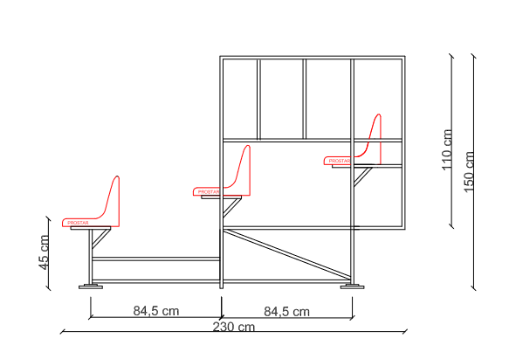

Wymóg zgodności z normą PN-EN 13200

1. **Stoły do tenisa - 2 szt. wraz z kompletem siatek**

Szczegóły techniczne:  
ITTF certyfikat - zgodny z normą DIN EN 14468-1 klasa rozporządzenie w sportach wyczynowych  
Blat: 30mm w kolorze niebieskim  
Rama: 60 mm rura stalowa  
Składane nogi: okrągła rura stalowa 60 mm z płaskim podkładkami w profilu 60 x 20 mm, z regulacją wysokości  
Obramowanie: prostokątne rury stalowej, 60 x 40 mm  
Koła: obrotowe koła 100 mm z hamulcem  
Dostawa: zdemontowany w kartonie  
  
Wymiary Przechowywanie: 160x66x162,5cm (. 2 stoły ok 90cm głębokości)

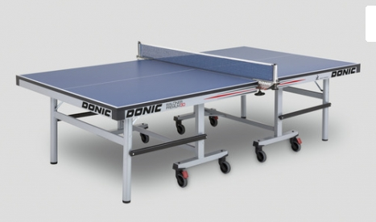

**Termin realizacji: 16.08.2023r.**

Do oferty) należy dołączyć:

* pełnomocnictwo do podpisania oferty i reprezentacji w postępowaniu (jeśli jest konieczne);
* opisy techniczne urządzeń wraz ze zdjęciami/rysunkami oferowanych produktów.
* Certyfikaty zgodności z normą

- PN-EN 748:2006 dla bramek

- PN-EN 13200 dla trybun

- EN 14468-1 dla stołu do tenisa stołowego

potwierdzające spełnianie wymogów normy.

**UWAGA! Zamawiający nie będzie honorował Deklaracji zgodności, ani Świadectwa inspekcji potwierdzających zgodność z normą.**

**Zamawiający żąda, by Wykonawca podał dokładne dane : nazwa firmy, adres, e-mail**